
Министерство образования и науки РОССИЙСКОЙ ФЕДЕРАЦИИ

Федеральное государственное бюджетное образовательное учреждение
высшего образования
«МИРЭА – Российский технологический университет»
ИНСТИТУТ ИСКУССТВЕННОГО ИНТЕЛЛЕКТА

КАФЕДРА ВЫСШЕЙ МАТЕМАТИКИ

Типовой расчет
по математической статистике

Часть 1

ВАРИАНТ 165

Выполнил:
Студент 3-го курса
Баттур Ц.

Группа: КМБО-07-22

МОСКВА – 2025

Содержание
Задание 3
Краткие теоретические сведения 5
Результаты расчётов 13
Список литературы 23
Приложение 24

Задание
Задание 1. Получить выборку объёмом N=200, сгенерировав псевдослучайные числа, распределённые по биномиальному закону с параметрами n и p:
$$p_{k}=C_{n}^{k}*p^{k}*q^{n-k}, k=0,1,2,...,n, n=5+Vmod20, p=0,2+0,003*V$$

Задание 2. Получить выборку объёмом N=200, сгенерировав псевдослучайные числа, распределённые по геометрическому закону с параметром p:
$$p_{k}=q^{k}*p, k=0,1,... , p=0,2+0,003*V$$

В заданиях 1 и 2 построить:
- статистический ряд;
- график полигона относительных частот с наложенным на него и выделенным красным цветом график полигона теоретических вероятностей;
- график эмпирической функции распределения;
найти:
- выборочное среднее;
- выборочную дисперсию;
- выборочное среднее квадратическое отклонение;
- выборочную моду;
- выборочную медиану;
- выборочный коэффициент асимметрии;
- выборочный коэффициент эксцесса;
составить таблицы:
- сравнения относительных частот и теоретических вероятностей;
- сравнения рассчитанных характеристик с теоретическими значениями.

Задание 3. Получить выборку объёмом N=200, сгенерировав псевдослучайные числа, распределённые по показательному закону с параметром $λ=1+{(-1)}^{V}*0,003*V$.

В задании 3 построить:
- график эмпирической функции распределения;
- интервальный ряд и ассоциированный статистический ряд;
- гистограмму относительных частот с наложенным на неё и выделенным красным цветом график плотности распределения;
найти:
- выборочное среднее;
- выборочную дисперсия с поправкой Шеппарда;
- выборочное среднее квадратическое отклонение;
- выборочную моду;
- выборочную медиану;
- выборочный коэффициент асимметрии;
- выборочный коэффициент эксцесса;
составить таблицы:
- сравнения относительных частот и теоретических вероятностей попадания в интервалы;
- сравнения рассчитанных характеристик с теоретическим значениями.

Краткие теоретические сведения

Выборка объёмом N=200 с сгенерированными псевдослучайными числами, распределённые по биномиальному закону с параметрами n и p:
$$p_{k}=C_{n}^{k}*p^{k}*q^{n-k}, k=0,1,2,...,n, n=5+Vmod20, p=0,2+0,003*V$$

Выборка объёмом N=200 с сгенерированными псевдослучайными числами,
распределённые по геометрическому закону с параметром p:
$$p_{k}=q^{k}*p, k=0,1,... , p=0,2+0,003*V$$

Полученные выборки упорядочить по возрастанию, определить частоты $n_{i}$ и относительные частоты $w_{i}$, построить статистический ряд.
$$x_{i}^{*}$$ | $$n_{i}$$ | $$w_{i}$$ | $$s_{i}$$
$$x_{1}^{*}$$ | $$n_{1}$$ | $$w_{1}$$ | $$s_{1}$$
$$x_{2}^{*}$$ | $$n_{1}$$ | $$w_{2}$$ | $$s_{2}$$
… | … | … | …
$$x_{m}^{*}$$ | $$n_{m}$$ | $$w_{m}$$ | $$s_{m}$$
 | $$\sum_{i=1}^{m}{n_{i}}$$ | $$\sum_{i=1}^{m}{w_{i}}$$ | -
Таблица 1. Статистический ряд.

Полигон относительных частот - ломаная линия, соединяющая последовательно точки с координатами $\left(x_{1}^{*}, w_{1}\right), \left(x_{2}^{*}, w_{2}\right), ...,\left(x_{m}^{*}, w_{m}\right)$.
Эмпирическая функция распределения:
$$F_{N}^{Э}\left(x\right)=\sum_{x_{i}^{*}≤x}{w_{i}}=\left\{\begin{aligned}{0, x<x_{1}^{*}, \atop w_{1}, x_{1}^{*}≤x<x_{2}^{*},} \\ {w_{1}+w_{2}, x_{2}^{*}≤x<x_{3}^{*}, \atop w_{1}+w_{2}+w_{2}, { x}_{3}^{*}≤x<x_{4}^{*},} \\ {.............................., \atop 1, x≥x_{m}^{*}}\end{aligned}\right.$$

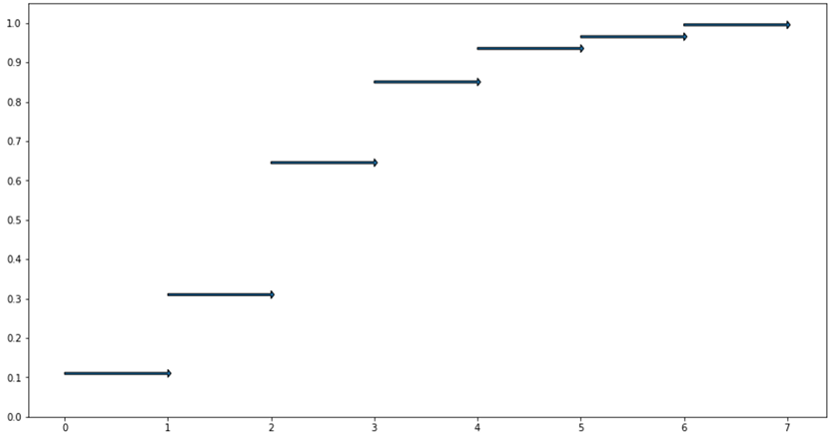
Рисунок 1. Образец графика эмпирической функции распределения.

Выборочное среднее:
$$\overline{x}=\frac{1}{N}\sum_{i=1}^{m}{x_{i}^{*}*n_{i}}=\sum_{i=1}^{m}{x_{i}^{*}*w_{i}}$$

Выборочный момент k-ого порядка (выборочный k-ый момент):
$$\overline{μ}=\sum_{i=1}^{m}{{\left(x_{i}^{*}\right)}^{k}*w_{i}}, \overline{μ_{1}}=\overline{x}$$

Выборочная дисперсия:
$$D_{B}=\sum_{i=1}^{m}{{\left(x_{i}^{*}-\overline{x}\right)}^{2}*w_{i}}=\overline{μ_{2}}-{\left(\overline{μ_{1}}\right)}^{2}$$

Выборочная центральный момент k-ого порядка:
$${\overline{μ}}_{k}^{0}=\sum_{i=1}^{m}{{\left(x_{i}^{*}-\overline{x}\right)}^{k}*w_{i}}, {\overline{μ}}_{1}^{0}=0,{\overline{μ}}_{2}^{0}=D_{B}$$
$${\overline{μ}}_{3}^{0}={\overline{μ}}_{3}-3{\overline{μ}}_{2}{\overline{μ}}_{1}+{2\left({\overline{μ}}_{1}\right)}^{3}$$
$${\overline{μ}}_{4}^{0}={\overline{μ}}_{4}-4{\overline{μ}}_{3}{\overline{μ}}_{1}+{6{\overline{μ}}_{2}\left({\overline{μ}}_{1}\right)}^{2}-3{\left({\overline{μ}}_{1}\right)}^{4}$$

Выборочное среднее квадратическое отклонение:
$$\overline{σ}=\sqrt{D_{B}}$$

Выборочный коэффициент асимметрии:
$${\overline{γ}}_{1}=\frac{{\overline{μ}}_{3}^{0}}{{\overline{σ}}^{2}}$$
Выборочный коэффициент эксцесса:
$${\overline{γ}}_{2}=\frac{{\overline{μ}}_{4}^{0}}{{\overline{σ}}^{4}}-3$$

Выборочная мода ${\overline{M}}_{0}=\left\{x_{i}^{*}|n_{i}=max{ n}_{k}\right\}, если n_{i}=max n_{k}>n_{j}, i≠j$;
если $n_{i}=n_{i+1}=...=n_{i+j}=max n_{k},$то ${\overline{M}}_{0}=\frac{1}{2}\left(x_{i}^{*}+x_{i+j}^{*}\right)$,
если $n_{i}=n_{j}=max n_{k}>n_{l}$, то i < k < j, то ${\overline{M}}_{0}$ - не существует.

Выборочная медиана:
$${\overline{M}}_{e}=\left\{\begin{aligned}x_{i}^{*}, F_{N}^{Э}\left(x_{i-1}^{*}\right)<0,5<F_{N}^{Э}\left(x_{i}^{*}\right), \\ \frac{1}{2}\left(x_{i}^{*}+x_{i+1}^{*}\right), F_{N}^{Э}\left(x_{i}^{*}\right)=0,5.\end{aligned}\right.$$

Биномиальное распределение
Вероятность | $$p_{k}=C_{n}^{k}*p^{k}*q^{n-k}, k=0,1,...n, q=1-p$$
Математическое ожидание | $$np$$
Дисперсия | $$npq$$
Среднее квадратическое отклонение | $$\sqrt{npq}$$
Мода | $\left[(n+1)p\right]$, если $(n+1)p$ - дробное;  $\left[(n+1)p-\frac{1}{2}\right]$, если $(n+1)p$ - целое;
Медиана | $$min\left\{k:\sum_{i=1}^{k}{p_{i}≥0,5}\right\}$$
Коэффициент асимметрии | $$\frac{q-p}{\sqrt{npq}}$$
Коэффициент эксцесса | $$\frac{1-6pq}{npq}$$
Таблица 2. Характеристики биномиального распределения.

Геометрическое распределение
Вероятность | $$p_{k}=q^{k}*p, k=0,1,..., q=1-p$$
Математическое ожидание | $$\frac{q}{p}$$
Дисперсия | $$\frac{q}{p^{2}}$$
Среднее квадратическое отклонение | $$\frac{\sqrt{q}}{p}$$
Мода | 0
Медиана | $$min\left\{k:\sum_{i=1}^{k}{p_{i}≥0,5}\right\}$$
Коэффициент асимметрии | $$\frac{1+q}{\sqrt{q}}$$
Коэффициент эксцесса | $$6+\frac{p^{2}}{q}$$
Таблица 3. Характеристики геометрического распределения.

В задании 3 полученную выборку псевдослучайных чисел, распределённые по показательному закону, упорядочить по возрастанию, определить интервалы $\left[a_{0}, a_{1}\right], \left(\left.a_{1}, a_{2}\right]\right., ..., \left(\left.a_{m-1}, a_{m}\right]\right.$; число интервалов находится по формуле Стерджеса $m=1+\left[\log_{2}{N}\right]; a_{0}=0, a_{m}=max\{x_{i}\}$.

Интервалы | $$n_{i}$$ | $$w_{i}$$
$$\left[a_{0}, a_{1}\right]$$ | $$n_{1}$$ | $$w_{1}$$
$$\left(\left.a_{1}, a_{2}\right]\right.$$ | $$n_{2}$$ | $$w_{2}$$
... | ... | ...
$$\left(\left.a_{m-1}, a_{m}\right]\right.$$ | $$n_{m}$$ | $$w_{m}$$
 | $$\sum_{i=1}^{m}{n_{i}}$$ | $$\sum_{i=1}^{m}{w_{i}}$$
Таблица 4. Интервальный ряд.

$n_{i}$ - число значений, попавших в i-ый интервал; $w_{i}$ - относительная частота попадания в i-ый интервал, $w_{i}=\frac{n_{i}}{N}$.

$$x_{i}^{*}$$ | $$n_{i}$$ | $$w_{i}$$
$$x_{1}^{*}$$ | $$n_{1}$$ | $$w_{1}$$
$$x_{2}^{*}$$ | $$n_{2}$$ | $$w_{2}$$
... | ... | ...
$$x_{m}^{*}$$ | $$n_{m}$$ | $$w_{m}$$
 | $$\sum_{i=1}^{m}{n_{i}}$$ | $$\sum_{i=1}^{m}{w_{i}}$$
Таблица 5. Ассоциированный статический ряд, где $x_{i}^{*}=\frac{a_{i-1}+a_{i}}{2}$ - середина интервала.

Эмпирическая функция распределения:
$$F_{N}^{Э}\left(x;x_{1},x_{2},...,x_{N}\right)=\sum_{x_{k}≤x}{\frac{1}{N}}=\left\{\begin{aligned}{0, x<x_{1}, \atop \frac{1}{N}, x_{1}≤x<x_{2},} \\ \frac{2}{N}, x_{2}≤x<x_{3}, \\ {......................... \atop 1, x≥x_{N}. }\end{aligned}\right.$$
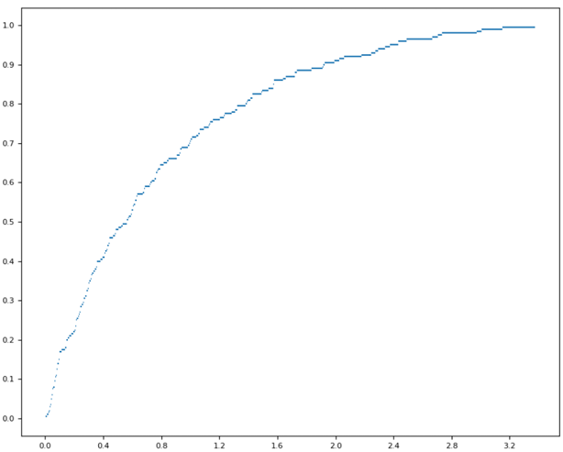
Рисунок 2. Образец графика эмпирической функции распределения.
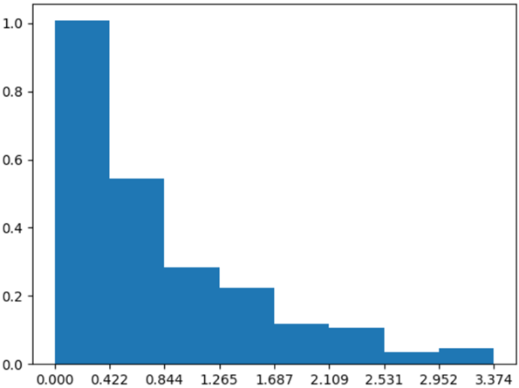
Рисунок 3. Образец гистограммы относительных частот.

Площадь i-ого столбца гистограммы равна $w_{i}$, а высота $\frac{w_{i}}{h}$.
Выборочное среднее:
$$\overline{x}=\frac{1}{N}\sum_{i=1}^{m}{x_{i}^{*}*n_{i}}=\sum_{i=1}^{m}{x_{i}^{*}*w_{i}}$$

Выборочная дисперсия с поправкой Шеппарда:
$$s_{B}^{2}=\sum_{i=1}^{m}{{\left(x_{i}^{*}-\overline{x}\right)}^{2}*w_{i}}-\frac{h^{2}}{12}, h=\frac{a_{m}-a_{0}}{m}$$

Выборочное среднее квадратическое отклонение:
$$\tilde{σ}=\sqrt{s_{B}^{2}}$$

Выборочная мода:
Если модальный интервал, на котором высота гистограммы максимальна, один, то ${\overline{M}}_{0}=a_{k}+h\frac{w_{k+1}-w_{k}}{2w_{k+1}-w_{k}-w_{k+2}}$, где $a_{k}$ - левая граница модального интервала $\left(a_{k},a_{k+1}\right)$; $a_{k+1}$ - правая граница модального интервала $\left(a_{k},a_{k+1}\right)$; $w_{k+1}$ - относительная частота на модальном интервале; $w_{k}$, $w_{k+2}$ - относительные частоты интервалов слева и справа от модального интервала.
Если модальных интервалов несколько, и все они идут подряд (т. е. интервалы $\left(a_{k},a_{k+1}\right)$, ..., $\left(a_{k+l-1},a_{k+l}\right)$ - все модальные), то
$${\overline{M}}_{0}=a_{k}+l*h*\frac{w_{k+1}-w_{k}}{2w_{k+1}-w_{k}-w_{k+2}}$$
Если между модальными интервалами находятся немодальные, то считаем, что выборочной моды не существует.

Выборочная медиана:
$${\overline{M}}_{e}=a_{k-1}+\frac{h}{w_{k}}\left(\frac{1}{2}-\sum_{i=1}^{k-1}{w_{i}}\right), если \sum_{i=1}^{k-1}{w_{i}}<\frac{1}{2}<\sum_{i=1}^{k}{w_{i}}$$
$${\overline{M}}_{e}=a_{k}, если \sum_{i=1}^{k}{w_{i}}=\frac{1}{2}$$

Выборочный момент k-ого порядка:
$${\overline{μ}}_{k}=\overline{x^{k}}=\sum_{i=1}^{m}{{\left(x_{i}^{*}\right)}^{k}*w_{i}}, {\overline{μ}}_{1}=\overline{x}$$

Выборочный центральный момент k-ого порядка:
$${\overline{μ}}_{k}^{0}=\sum_{i=1}^{m}{{\left(x_{i}^{*}-\overline{x}\right)}^{k}*w_{i}}, {\overline{μ}}_{1}^{0}=0, {\overline{μ}}_{2}^{0}=D_{B}={\overline{μ}}_{2}-{\left({\overline{μ}}_{1}\right)}^{2}$$

Выборочный коэффициент асимметрии:
$${\overline{γ}}_{1}=\frac{{\overline{μ}}_{3}^{0}}{{\overline{σ}}^{3}}$$

Выборочный коэффициент эксцесса:
$${\overline{γ}}_{2}=\frac{{\overline{μ}}_{4}^{0}}{{\overline{σ}}^{4}}-3$$

Показательное распределение: $f(x)=λe^{-λx}, x ∈[0, +∞$)
Математическое ожидание | $$λ^{-1}$$
Дисперсия | $$λ^{-2}$$
Среднее квадратическое отклонение | $$λ^{-1}$$
Мода | 0
Медиана | $$λ^{-1}ln2$$
Коэффициент асимметрии | $$2$$
Коэффициент эксцесса | $$6$$

Результаты расчётов
Задание 1: Биномиальное Распределение
Параметры Бинамиольного Распределения:
$V = 165$
$N = 200$
$n = 5 + 165 \% 20=10$
$p = 0.2 + 0.003 * 165=0.695$

7 | 7 | 9 | 9 | 9 | 8 | 6 | 8 | 8 | 8
6 | 6 | 5 | 5 | 5 | 7 | 8 | 5 | 8 | 6
8 | 8 | 7 | 6 | 9 | 9 | 8 | 8 | 7 | 8
9 | 6 | 7 | 9 | 7 | 6 | 7 | 7 | 6 | 4
6 | 7 | 9 | 6 | 9 | 8 | 8 | 6 | 7 | 6
6 | 8 | 7 | 7 | 8 | 7 | 7 | 7 | 5 | 7
7 | 8 | 7 | 6 | 9 | 8 | 6 | 7 | 8 | 7
9 | 8 | 8 | 6 | 4 | 9 | 4 | 7 | 7 | 4
10 | 6 | 9 | 6 | 8 | 8 | 9 | 7 | 7 | 8
8 | 6 | 8 | 8 | 9 | 5 | 9 | 8 | 9 | 8
7 | 7 | 7 | 6 | 7 | 8 | 8 | 5 | 5 | 6
6 | 7 | 7 | 9 | 9 | 9 | 4 | 7 | 5 | 6
7 | 5 | 7 | 6 | 7 | 6 | 6 | 6 | 7 | 5
8 | 6 | 7 | 9 | 9 | 7 | 5 | 6 | 7 | 8
2 | 3 | 5 | 8 | 6 | 7 | 7 | 8 | 5 | 7
7 | 2 | 7 | 7 | 8 | 7 | 7 | 8 | 5 | 8
6 | 6 | 7 | 10 | 6 | 7 | 6 | 8 | 7 | 6
4 | 6 | 7 | 9 | 7 | 7 | 6 | 10 | 7 | 7
9 | 8 | 8 | 4 | 8 | 6 | 7 | 6 | 6 | 8
10 | 5 | 7 | 7 | 10 | 8 | 4 | 8 | 3 | 5
Таблица 1: Исходная выборка с биномиальным распределением

2 | 2 | 3 | 3 | 4 | 4 | 4 | 4 | 4 | 4
4 | 4 | 5 | 5 | 5 | 5 | 5 | 5 | 5 | 5
5 | 5 | 5 | 5 | 5 | 5 | 5 | 5 | 5 | 6
6 | 6 | 6 | 6 | 6 | 6 | 6 | 6 | 6 | 6
6 | 6 | 6 | 6 | 6 | 6 | 6 | 6 | 6 | 6
6 | 6 | 6 | 6 | 6 | 6 | 6 | 6 | 6 | 6
6 | 6 | 6 | 6 | 6 | 6 | 6 | 6 | 6 | 7
7 | 7 | 7 | 7 | 7 | 7 | 7 | 7 | 7 | 7
7 | 7 | 7 | 7 | 7 | 7 | 7 | 7 | 7 | 7
7 | 7 | 7 | 7 | 7 | 7 | 7 | 7 | 7 | 7
7 | 7 | 7 | 7 | 7 | 7 | 7 | 7 | 7 | 7
7 | 7 | 7 | 7 | 7 | 7 | 7 | 7 | 7 | 7
7 | 7 | 7 | 7 | 7 | 7 | 7 | 8 | 8 | 8
8 | 8 | 8 | 8 | 8 | 8 | 8 | 8 | 8 | 8
8 | 8 | 8 | 8 | 8 | 8 | 8 | 8 | 8 | 8
8 | 8 | 8 | 8 | 8 | 8 | 8 | 8 | 8 | 8
8 | 8 | 8 | 8 | 8 | 8 | 8 | 8 | 8 | 8
8 | 9 | 9 | 9 | 9 | 9 | 9 | 9 | 9 | 9
9 | 9 | 9 | 9 | 9 | 9 | 9 | 9 | 9 | 9
9 | 9 | 9 | 9 | 9 | 10 | 10 | 10 | 10 | 10
Таблица 2: Отсортированная выборка с биномиальным распределением

X | $$n_{k}$$ | $$w_{k}$$ | $$s_{k}$$
2 | 2.00000 | 0.01000 | 0.01000
3 | 2.00000 | 0.01000 | 0.02000
4 | 8.00000 | 0.04000 | 0.06000
5 | 17.00000 | 0.08500 | 0.14500
6 | 40.00000 | 0.20000 | 0.34500
7 | 58.00000 | 0.29000 | 0.63500
8 | 44.00000 | 0.22000 | 0.85500
9 | 24.00000 | 0.12000 | 0.97500
10 | 5.00000 | 0.02500 | 1.00000
Total | 200 | 1
Таблица 3: Статический ряд бинамиольного распределения
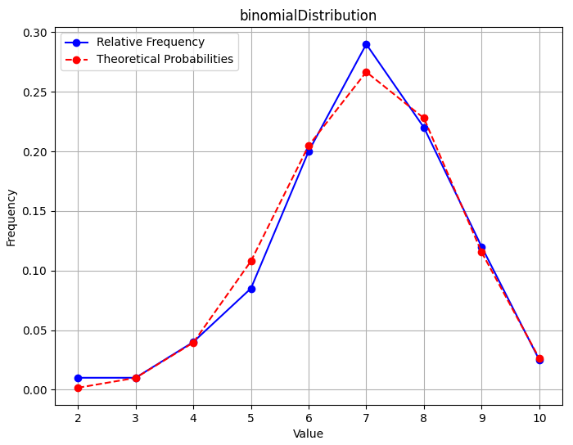
Рисунок 1: Полигон относительных частот
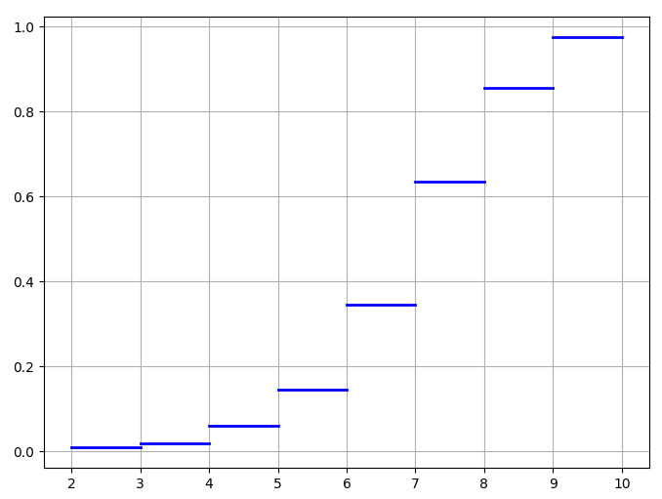
Рисунок 2: График эмпирической функции распеределении

$$x_{k}^{*}$$ | $$w_{k}$$ | $${\overline{p}}_{k}$$ | $$|w_{k}- {\overline{p}}_{k}|$$
2 | 0.01000 | 0.00163 | 0.00837
3 | 0.01000 | 0.00989 | 0.00011
4 | 0.04000 | 0.03944 | 0.00056
5 | 0.08500 | 0.10785 | 0.02285
6 | 0.20000 | 0.20480 | 0.00480
7 | 0.29000 | 0.26667 | 0.02333
8 | 0.22000 | 0.22787 | 0.00787
9 | 0.12000 | 0.11539 | 0.00461
10 | 0.02500 | 0.02629 | 0.00129
Total | 1.00000 | 1.00000 | 0.02333
Таблица 4: Таблица сравнения относительных частот и теоретических вероятностей

Название показателя | Выборочное значение | Теоретическое значение | Абсолютное отклонение | Относительное отклонение
Среднее значение | 6.95500 | 6.95000 | 0.00500 | 0.07194%
Дисперсия | 2.23298 | 2.11975 | 0.11323 | 5.34167%
Среднее квадратичное отклонение | 1.49431 | 1.45594 | 0.03838 | 2.63610%
Мода | 7.00000 | 7.00000 | 0.00000 | 0.00000%
Медиана | 7.00000 | 6.00000 | 1.00000 | 16.66667%
Коэффициент асимметрии | -0.50751 | -0.26787 | 0.23965 | 89.46504
Коэффициент эксцесса | 0.49828 | -0.12825 | 0.62653 | 488.52242
Таблица 5: Таблица сранения рассчитанных характеристик с теоретическими значениями

Задание 2: Геометрическое Распределение
Параметры геометрического распределения:
$V = 165$
$N = 200$
$p = 0.2 + 0.003 * 165=0.695$

0 | 0 | 0 | 0 | 0 | 0 | 1 | 0 | 0 | 0
1 | 1 | 2 | 1 | 2 | 0 | 0 | 1 | 0 | 1
0 | 0 | 0 | 1 | 0 | 0 | 0 | 0 | 0 | 0
0 | 0 | 0 | 0 | 0 | 1 | 0 | 0 | 1 | 2
0 | 0 | 0 | 1 | 0 | 0 | 0 | 1 | 0 | 1
1 | 0 | 0 | 0 | 0 | 0 | 0 | 0 | 1 | 0
0 | 0 | 0 | 0 | 0 | 0 | 0 | 0 | 0 | 0
0 | 0 | 0 | 1 | 2 | 0 | 3 | 0 | 0 | 3
0 | 1 | 0 | 1 | 0 | 0 | 0 | 0 | 0 | 0
0 | 1 | 0 | 0 | 0 | 1 | 0 | 0 | 0 | 0
0 | 0 | 0 | 1 | 0 | 0 | 0 | 2 | 1 | 1
1 | 0 | 0 | 0 | 0 | 0 | 2 | 0 | 1 | 0
0 | 2 | 0 | 1 | 0 | 1 | 1 | 1 | 0 | 2
0 | 0 | 0 | 0 | 0 | 0 | 2 | 1 | 0 | 0
5 | 4 | 2 | 0 | 1 | 0 | 0 | 0 | 2 | 0
0 | 5 | 0 | 0 | 0 | 0 | 0 | 0 | 1 | 0
1 | 0 | 0 | 0 | 1 | 0 | 1 | 0 | 0 | 1
2 | 1 | 0 | 0 | 0 | 0 | 1 | 0 | 0 | 0
0 | 0 | 0 | 2 | 0 | 0 | 0 | 1 | 1 | 0
0 | 2 | 0 | 0 | 0 | 0 | 2 | 0 | 4 | 1
Таблица 6: Исходная выборка с геометрическим распределением

0 | 0 | 0 | 0 | 0 | 0 | 0 | 0 | 0 | 0
0 | 0 | 0 | 0 | 0 | 0 | 0 | 0 | 0 | 0
0 | 0 | 0 | 0 | 0 | 0 | 0 | 0 | 0 | 0
0 | 0 | 0 | 0 | 0 | 0 | 0 | 0 | 0 | 0
0 | 0 | 0 | 0 | 0 | 0 | 0 | 0 | 0 | 0
0 | 0 | 0 | 0 | 0 | 0 | 0 | 0 | 0 | 0
0 | 0 | 0 | 0 | 0 | 0 | 0 | 0 | 0 | 0
0 | 0 | 0 | 0 | 0 | 0 | 0 | 0 | 0 | 0
0 | 0 | 0 | 0 | 0 | 0 | 0 | 0 | 0 | 0
0 | 0 | 0 | 0 | 0 | 0 | 0 | 0 | 0 | 0
0 | 0 | 0 | 0 | 0 | 0 | 0 | 0 | 0 | 0
0 | 0 | 0 | 0 | 0 | 0 | 0 | 0 | 0 | 0
0 | 0 | 0 | 0 | 0 | 0 | 0 | 0 | 0 | 0
0 | 0 | 0 | 0 | 0 | 0 | 0 | 0 | 0 | 1
1 | 1 | 1 | 1 | 1 | 1 | 1 | 1 | 1 | 1
1 | 1 | 1 | 1 | 1 | 1 | 1 | 1 | 1 | 1
1 | 1 | 1 | 1 | 1 | 1 | 1 | 1 | 1 | 1
1 | 1 | 1 | 1 | 1 | 1 | 1 | 1 | 1 | 2
2 | 2 | 2 | 2 | 2 | 2 | 2 | 2 | 2 | 2
2 | 2 | 2 | 2 | 3 | 3 | 4 | 4 | 5 | 5
Таблица 7: Отсортированная выборка геометрического распределения

$$x_{k}^{*}$$ | $$n_{k}$$ | $$w_{k}$$ | $$s_{k}$$
0 | 139.00000 | 0.69500 | 0.69500
1 | 40.00000 | 0.20000 | 0.89500
2 | 15.00000 | 0.07500 | 0.97000
3 | 2.00000 | 0.01000 | 0.98000
4 | 2.00000 | 0.01000 | 0.99000
5 | 2.00000 | 0.01000 | 1.00000
Total | 200 | 1
Таблица 8: Статистический ряд геометрического распределения

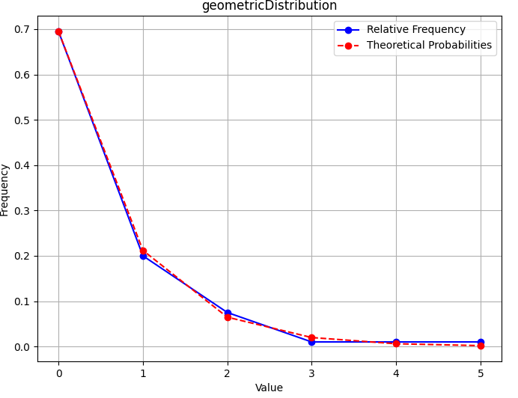
Рисунок 3: Полигон относительных частот
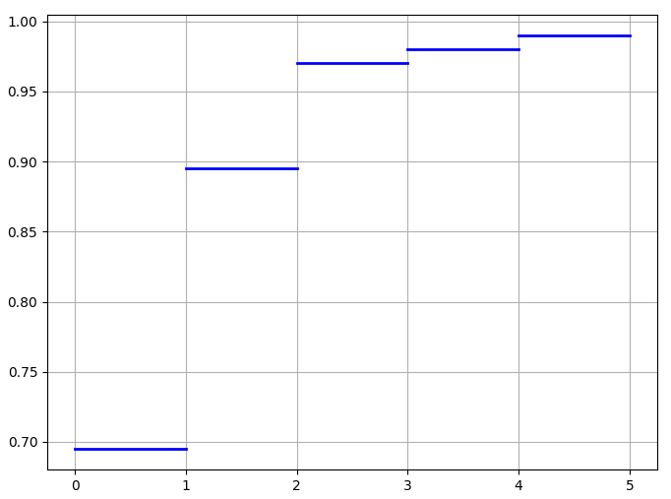
Рисунок 4: График эмпирической функции распределения
$$x_{k}^{*}$$ | $$w_{k}$$ | $${\overline{p}}_{k}$$ | $$|w_{k}- {\overline{p}}_{k}|$$
0 | 0.69500 | 0.69500 | 0.00000
1 | 0.20000 | 0.21197 | 0.01197
2 | 0.07500 | 0.06465 | 0.01035
3 | 0.01000 | 0.01972 | 0.00972
4 | 0.01000 | 0.00601 | 0.00399
5 | 0.01000 | 0.00183 | 0.00817
Total | 1.00000 | 1.00000 | 0.01197
Таблица 9: Таблица сравнения относительных частот и теоретических вероятностей

Название показателя | Выборочное значение | Теоретическое значение | Абсолютное отклонение | Относительное отклонение
Среднее значение | 0.47 | 0.43885 | 0.03115 | 7.0981%
Дисперсия | 0.7791 | 0.63144 | 0.14766 | 23.38464%
Среднее квадратичное отклонение | 0.882666 | 0.79463 | 0.08804 | 11.07937%
Мода | 0 | 0 | 0
Медиана | 0 | 0 | 0
Коэффициент асимметрии | 2.555887 | 2.36298 | 0.19291 | 8.16384%
Коэффициент эксцесса | 7.929562 | 7.58369 | 0.34587 | 4.56071%
Таблица 10: Таблица сравнения рассчитанных характеристик с теоретическими значениями

Задание 3: Показательное Распределение
$N = 200$
$V=165$
$λ=1+{(-1)}^{165}*\left(165*0.003\right)=0.505$
1.19954 | 0.99814 | 0.48581 | 0.34191 | 0.77753 | 0.08256 | 3.99251 | 1.25343 | 0.75383 | 0.97714
3.50933 | 4.36364 | 2.06049 | 2.17416 | 2.87251 | 0.70186 | 1.68805 | 6.42894 | 1.25860 | 0.5873
0.56528 | 0.49674 | 2.71051 | 4.68898 | 0.97138 | 0.03877 | 0.53778 | 0.93728 | 4.50823 | 0.48786
1.03250 | 0.70890 | 4.20559 | 0.34298 | 0.9181 | 2.08772 | 0.37119 | 1.14644 | 0.79714 | 1.41132
9.72957 | 0.95108 | 0.22023 | 4.83719 | 0.24015 | 0.86104 | 0.46565 | 5.27945 | 3.36801 | 2.90103
7.28873 | 0.67939 | 2.23020 | 1.24966 | 1.66675 | 2.64005 | 0.98520 | 0.95038 | 2.98194 | 1.66276
0.57963 | 0.36424 | 1.40681 | 2.87453 | 0.68419 | 0.75475 | 2.71732 | 0.65591 | 0.68612 | 2.30140
0.00065 | 0.79966 | 1.29413 | 4.66913 | 0.07719 | 4.70371 | 2.95410 | 8.95459 | 5.19188 | 0
4.37146 | 0.48934 | 4.38289 | 0.44351 | 1.40999 | 0.56056 | 4.88154 | 5.00329 | 1.26163 | 1.06871
9.74624 | 1.19776 | 0.74073 | 0.12578 | 6.61456 | 0.40845 | 1.13566 | 0.26093 | 0.99932 | 1.02283
1.78903 | 3.14745 | 1.74132 | 1.40540 | 1.39602 | 0.87782 | 2.31326 | 2.02012 | 2.98296 | 2.07798
1.41570 | 4.62368 | 0.21468 | 0.34838 | 0.15682 | 2.96245 | 2.84520 | 2.76139 | 6.90354 | 1.68549
1.55123 | 1.80343 | 2.43636 | 3.17470 | 1.86824 | 2.88535 | 5.15372 | 0.82350 | 0.84010 | 1.01486
0.11031 | 0.0706 | 1.53886 | 4.23707 | 2.22242 | 2.45017 | 0.48362 | 2.42531 | 0.57345 | 1.21183
4.51439 | 1.85087 | 0.10495 | 4.52564 | 1.55036 | 4.37253 | 0.62591 | 0.83055 | 0.66087 | 0.11708
1.70802 | 1.32407 | 0.37552 | 1.79155 | 5.72053 | 1.73833 | 0.04113 | 8.13013 | 3.96791 | 1.78212
1.63892 | 0.9467 | 10.75176 | 6.06581 | 2.85896 | 2.85653 | 0.13512 | 1.71946 | 2.02481 | 2.75464
0.10424 | 1.19844 | 1.76234 | 0.24209 | 1.01241 | 0.31431 | 0.92461 | 1.99796 | 8.20482 | 0.23268
1.34213 | 2.73251 | 1.30010 | 0.04477 | 5.50002 | 1.39455 | 2.68033 | 0.06293 | 2.48373 | 1.08951
1.25660 | 1.61067 | 0.89133 | 0.08938 | 0.22116 | 0.13589 | 2.63693 | 0.98686 | 1.86391 | 3.83422
Таблица 11: Исходная Выборка с показательным распределением

0 | 0.00065 | 0.03877 | 0.04113 | 0.04477 | 0.06293 | 0.07062 | 0.07719 | 0.08256 | 0.08938
0.10424 | 0.10495 | 0.11031 | 0.11708 | 0.12578 | 0.13512 | 0.13589 | 0.15682 | 0.21468 | 0.22023
0.22116 | 0.23268 | 0.24015 | 0.24209 | 0.26093 | 0.31431 | 0.34191 | 0.34298 | 0.34838 | 0.36424
0.37119 | 0.37552 | 0.40845 | 0.44351 | 0.46565 | 0.48362 | 0.48581 | 0.48786 | 0.48934 | 0.49674
0.53778 | 0.56056 | 0.56528 | 0.57345 | 0.57963 | 0.5873 | 0.62591 | 0.65591 | 0.66087 | 0.67939
0.68419 | 0.68612 | 0.70186 | 0.70890 | 0.74073 | 0.75383 | 0.75475 | 0.77753 | 0.79714 | 0.79966
0.82350 | 0.83055 | 0.84010 | 0.86104 | 0.87782 | 0.89133 | 0.9181 | 0.92461 | 0.93728 | 0.94674
0.95038 | 0.95108 | 0.97138 | 0.97714 | 0.98520 | 0.98686 | 0.99814 | 0.99932 | 1.01241 | 1.01486
1.02283 | 1.03250 | 1.06871 | 1.08951 | 1.13566 | 1.14644 | 1.19776 | 1.19844 | 1.19954 | 1.21183
1.24966 | 1.25343 | 1.25660 | 1.25860 | 1.26163 | 1.29413 | 1.30010 | 1.32407 | 1.34213 | 1.39455
1.39602 | 1.40540 | 1.40681 | 1.40999 | 1.41132 | 1.41570 | 1.53886 | 1.55036 | 1.55123 | 1.61067
1.63892 | 1.66276 | 1.66675 | 1.68549 | 1.68805 | 1.70802 | 1.71946 | 1.73833 | 1.74132 | 1.76234
1.78212 | 1.78903 | 1.79155 | 1.80343 | 1.85087 | 1.86391 | 1.86824 | 1.99796 | 2.02012 | 2.02481
2.06049 | 2.07798 | 2.08772 | 2.17416 | 2.22242 | 2.23020 | 2.30140 | 2.31326 | 2.42531 | 2.43636
2.45017 | 2.48373 | 2.63693 | 2.64005 | 2.68033 | 2.71051 | 2.71732 | 2.73251 | 2.75464 | 2.76139
2.84520 | 2.85653 | 2.85896 | 2.87251 | 2.87453 | 2.88535 | 2.90103 | 2.95410 | 2.96245 | 2.98194
2.98296 | 3.14745 | 3.17470 | 3.36801 | 3.50933 | 3.83422 | 3.96791 | 3.99251 | 4.20559 | 4.23707
4.36364 | 4.37146 | 4.37253 | 4.38289 | 4.50823 | 4.51439 | 4.52564 | 4.62368 | 4.66913 | 4.68898
4.70371 | 4.83719 | 4.88154 | 5.00329 | 5.15372 | 5.19188 | 5.27945 | 5.50002 | 5.72053 | 6.06581
6.42894 | 6.61456 | 6.90354 | 7.28873 | 8.13013 | 8.20482 | 8.95459 | 9.72957 | 9.74624 | 10.75176
Таблица 12: Отсортированная выборка с показательным распределением
Показательное Распределение
Интервалы | $$n_{k}$$ | $$w_{k}$$
(0.00000, 1.19464) | 86.00000 | 0.43000
(1.19464, 2.38928) | 52.00000 | 0.26000
(2.38928, 3.58392) | 27.00000 | 0.13500
(3.58392, 4.77856) | 16.00000 | 0.08000
(4.77856, 5.97320) | 8.00000 | 0.04000
(5.97320, 7.16784) | 4.00000 | 0.02000
(7.16784, 8.36248) | 3.00000 | 0.01500
(8.36248, 9.55712) | 1.00000 | 0.00500
(9.55712, 10.75176) | 2.00000 | 0.01000
 | 200.00000 | 1.00000
Таблица 13: Интервальный Ряд

$$x_{k}^{*}$$ | $$n_{k}$$ | $$w_{k}$$
0.59732 | 86 | 0.43
1.79196 | 52 | 0.26
2.9866 | 27 | 0.135
4.18124 | 16 | 0.08
5.37588 | 8 | 0.04
6.57052 | 4 | 0.02
7.76516 | 3 | 0.015
8.9598 | 1 | 0.005
10.15444 | 2 | 0.01
 | 200.00000 | 1.00000
Таблица 14: Ассоциированный статистический ряд
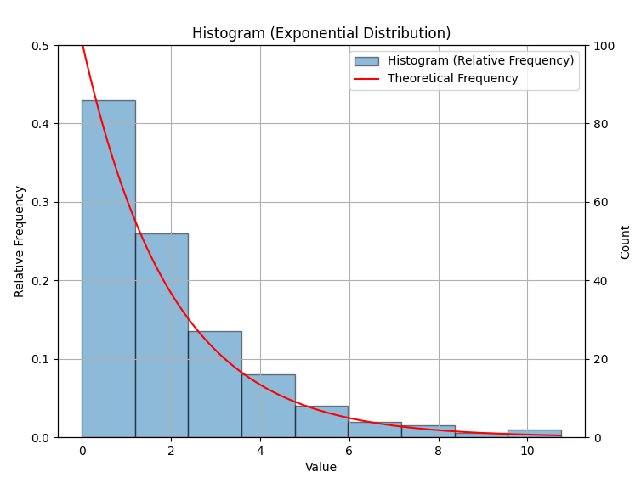
Рисунок 5: Гистограмма относительных частот с наложенным на нее и выделенным красным цветом графиком плотности показательного распределения
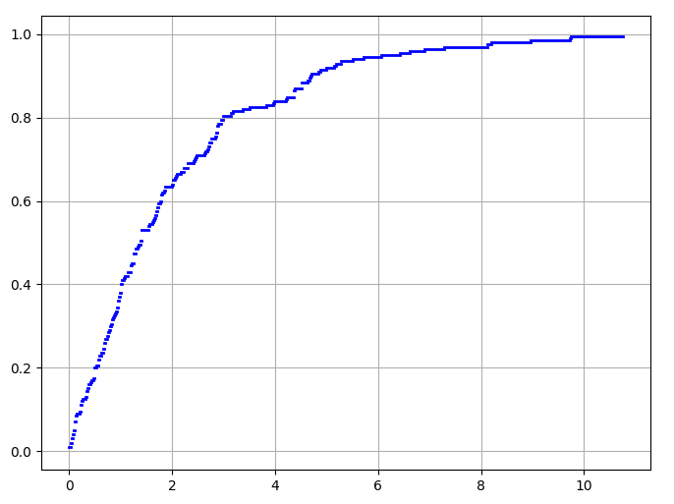
Рисунок 6: График эмпирической функции распределения
Интервалы: | $$w_{k}$$ | $${\overline{p}}_{k}$$ | $$|w_{k}- {\overline{p}}_{k}|$$
(0.00000, 1.19464) | 0.43000 | 0.45299 | 0.02299
(1.19464, 2.38928) | 0.26000 | 0.24779 | 0.01221
(2.38928, 3.58392) | 0.13500 | 0.13554 | 0.00054
(3.58392, 4.77856) | 0.08000 | 0.07414 | 0.00586
(4.77856, 5.97320) | 0.04000 | 0.04056 | 0.00056
(5.97320, 7.16784) | 0.02000 | 0.02218 | 0.00218
(7.16784, 8.36248) | 0.01500 | 0.01214 | 0.00286
(8.36248, 9.55712) | 0.00500 | 0.00664 | 0.00164
(9.55712, 10.75176) | 0.01000 | 0.00363 | 0.00637
 | 1.00000 | 1.00000 | 0.02299
Таблица 15: Таблица сравнения относительных частот и теоретических вероятностей

Название показателя | Выборочное значение | Теоретическое значение | Абсолютное отклонение | Относительное отклонение
Среднее значение | 2.06971 | 1.98020 | 0.08951 | 4.52025
Дисперсия | 3.52346 | 3.92118 | 0.39772 | 10.14287
Среднее квадратичное отклонение | 1.87709 | 1.98020 | 0.10311 | 5.20705
Мода | 0.85616 | 0.00000 | 0.85616 | -
Медиана | 1.51627 | 1.37257 | 0.14370 | 10.46941
Коэффициент асимметрии | 1.88078 | 2.00000 | 0.11922 | 5.96100
Коэффициент эксцесса | 3.96506 | 6.00000 | 2.03494 | 33.91567
Таблица 16: Таблица сравнения рассчитанных характеристик с теоретическими значениями

Список литературы
- Математическая статистика [Электронный ресурс]: метод. указания по выполнению лаб. работ/ А.А. Лобузов - М.: МИРЭА, 2017.
- Боровков А. А. Математическая статистика. - СПб.: Лань, 2010.-704с.
- Гмурман В. Е. Теория вероятностей и математическая статистика.-М.: Юрайт, 2013.-479с.
- Гмурман В. Е. Руководство к решению задач по теории вероятностей и математической статистике. - М.:Юрайт,2013.-404с.
- Емельянов Г.В. Скитович В.П. Задачник по теории вероятностей и математической статистике.-СПб.: Лань, 2007.-336с.
- Кибзун А.И., Горяинова Е.Р., Наумов А.В. Теория вероятностей и математическая статистика. Базовый курс с примерами и задачами. Учебное пособие - М.: ФИЗМАТЛИТ, 2005.-232с.
- Кобзарь А.И. Прикладная математическая статистика: для инженеров и научных работников - М.: ФИЗМАТЛИТ, 2006.-816с.
- Монсик В.Б., Скрынников А.А. Вероятность и статистика. - М.: БИНОМ, 2015-384с.
- Сборник задач по теории вероятностей, математической статистике и теории случайных функций: Учеб. пособие для вузов / Под ред. А. А. Свешникова. - СПб.: Лань, 2012. - 472с.
- Письменный Д.Т. Конспект лекций по теории вероятностей, математической статистике и случайным процессам: учеб. пособие для вузов.-М.: Айрис-пресс,2013.-288с.

Приложение
MS_1.py (Биномиальное Распределение):

from TR_1 import *
import numpy as np
import matplotlib.pyplot as plt
import pandas as pd
import math

N = 200 #Sample
V = 165 #Variant

n = 5 + V % 20
p = 0.2 + 0.003 * V
lamda = 1 + ((-1) ** V) * (V * 0.003)

seed = 10 + V
rng = np.random.default_rng(seed=seed)

print("200 случайных значений из биномиального распределения с параметрами n = ", n, f"p = {p: .5f}")
x_binom = rng.binomial(n, p, N)
print(x_binom)
x_bi_save = x_binom.copy().reshape((20, 10))
df1 = pd.DataFrame(x_bi_save)
df1.to_excel('binomial.xlsx')
x_binom.sort()
x_bi_sorted_save = x_binom.copy().reshape((20, 10))
df = pd.DataFrame(x_bi_sorted_save)
df.to_excel('binomial_sorted.xlsx')
task(x_binom, 'binomial')

MS_2.py(Геометрическое Распределение):

from TR_1 import *
import numpy as np
import matplotlib.pyplot as plt
import pandas as pd
import math

N = 200 #Sample
V = 165 #Variant

n = 5 + V % 20
p = 0.2 + 0.003 * V
lamda = 1 + ((-1) ** V) * (V * 0.003)

seed = 10 + V
rng = np.random.default_rng(seed=seed)

print("200 случайных значений из геометрического распределения с параметром ", f"p = {p: .5f}")
x_geom = rng.geometric(p, N) - 1
print(x_geom)
x_geo_save = x_geom.copy().reshape((20, 10))
df1 = pd.DataFrame(x_geo_save)
df1.to_excel('geometric.xlsx')
x_geom.sort()
x_geom_sorted_save = x_geom.copy().reshape((20, 10))
df = pd.DataFrame(x_geom_sorted_save)
df.to_excel('geometric_sorted.xlsx')

task(x_geom, 'geometric')

MS_3.py(Показательное Распределение):

from TR_1 import *
import numpy as np
import matplotlib.pyplot as plt
import pandas as pd
import math

N = 200 #Sample
V = 165 #Variant

n = 5 + V % 20
p = 0.2 + 0.003 * V
lamda = 1 + ((-1) ** V) * (V * 0.003)

seed = 10 + V
rng = np.random.default_rng(seed=seed)

print("200 случайных значений из экспонентиального распределения с параметром ", f"lambda = {lamda: .5f}")
x_exponential = rng.exponential(1/lamda, N)
x_exponential = x_exponential - np.min(x_exponential)
print(x_exponential)
x_exp_save = x_exponential.copy().reshape((20, 10))
df1 = pd.DataFrame(x_exp_save)
df1.to_excel('exponential.xlsx')
x_exponential.sort()
x_exp_sorted_save = x_exponential.copy().reshape((20, 10))
df = pd.DataFrame(x_exp_sorted_save)
df.to_excel('exponential_sorted.xlsx')

task(x_exponential, 'exponential')

TR_1.py(Код для выполнения распрелений):

import numpy as np
import matplotlib.pyplot as plt
from scipy import stats
import pandas as pd
import math

N = 200 #Sample
V = 165 #Variant

n = 5 + V % 20
p = 0.2 + 0.003 * V
lamda = 1 + ((-1) ** V) * (V * 0.003)

seed = 10 + V
rng = np.random.default_rng(seed=seed)

def task(X_distribution, name_distribution):
#1
counts = np.unique(X_distribution, return_counts=True)
X = counts[0]
freq = counts[1]
rel_freq = counts[1] / N
cum_freq = np.cumsum(rel_freq)

total_freq = freq.sum(axis=0)
total_rel_freq = rel_freq.sum(axis=0)
intervals = None

if name_distribution == 'binomial' or name_distribution == 'geometric' or name_distribution == 'exponential':
total_row = {
'X': 'Total',
'Frequency': total_freq,
'Relative Frequency': total_rel_freq,
'Cumulative Frequency': ''
}

df_freq = pd.DataFrame({
'X': counts[0],
'Frequency': [f"{val:.5f}" for val in freq],
'Relative Frequency': [f"{val:.5f}" for val in rel_freq],
'Cumulative Frequency': [f"{val:.5f}" for val in cum_freq]
})
df_freq.loc[len(df_freq)] = total_row

print(df_freq)
df_freq.to_excel(name_distribution + '_stat.xlsx')

if name_distribution == 'exponential':
num_bins = int(np.round(1 + np.log2(N)))
intervals = np.linspace(0, X_distribution.max(), num_bins + 1)
intervals = np.round(intervals, 5)
intervals_freq = np.zeros(len(intervals)-1)
intervals_relatvie_freq = np.zeros(len(intervals)-1)
for i in range(len(intervals)-1):
for j in range(len(X)):
if i == 0:
if intervals[i] <= X[j] <= intervals[i+1]:
intervals_freq[i] += freq[j]
intervals_relatvie_freq[i] += rel_freq[j]
else:
if intervals[i] < X[j] <= intervals[i+1]:
intervals_freq[i] += freq[j]
intervals_relatvie_freq[i] += rel_freq[j]

intervals = np.round(intervals, 5)

total_row = {
'Frequency': f"{total_freq: .5f}",
'Relative Frequency': f"{total_rel_freq: .5f}"
}
df_freq_intervals = pd.DataFrame({
'Interval: ': list(zip([f"{val:.5f}" for val in intervals[:-1]], [f"{val:.5f}" for val in intervals[1:]])),
'Frequency': [f"{val:.5f}" for val in intervals_freq],
'Relative Frequency': [f"{val:.5f}" for val in intervals_relatvie_freq]
})
df_freq_intervals.loc[len(df_freq_intervals)] = total_row
print(df_freq_intervals)
df_freq_intervals.to_excel(name_distribution + '_intervals.xlsx')

middle = np.array([(intervals[i] + intervals[i+1]) / 2 for i in range(len(intervals)-1)])
middle = np.round(middle, 5)
df_freq_middle = pd.DataFrame({'Middle': middle, 'Frequency': intervals_freq, 'Relative Frequency': intervals_relatvie_freq})
df_freq_middle.loc[len(df_freq_intervals)] = total_row
print(df_freq_middle)
df_freq_middle.to_excel(name_distribution + '_middle.xlsx')
cumulative_freq_intervals = np.cumsum(intervals_relatvie_freq)

#2
if name_distribution == 'binomial':
theo_freq = np.array([(math.comb(n, k) * (p ** k) * ((1-p) ** (n-k))) for k in counts[0]])
elif name_distribution == 'geometric':
theo_freq = np.array([p * ((1-p) ** k) for k in counts[0]])
elif name_distribution == 'exponential':
theo_freq = np.array([lamda * np.exp(-lamda * k) for k in counts[0]])
intervals_theoretical_relatvie_freq = np.zeros(len(intervals)-1)
for i in range(len(intervals)-1):
intervals_theoretical_relatvie_freq[i] = -np.exp(-lamda * intervals[i+1]) + np.exp(-lamda * intervals[i])
intervals_theoretical_relatvie_freq = np.round(intervals_theoretical_relatvie_freq, 5)

#plot
if name_distribution == 'binomial' or name_distribution == 'geometric':
plt.figure(figsize = (8,6))
plt.plot(X, rel_freq, marker = 'o', linestyle = '-', color = 'b', label = 'Relative Frequency')
plt.plot(X, theo_freq, marker = 'o', linestyle = '--', color = 'red', label = 'Theoretical Probabilities')
plt.xlabel("Value")
plt.ylabel("Frequency")
plt.title(name_distribution + "Distribution")
plt.legend()
plt.grid(True)
plt.show()
#3
plt.figure(figsize = (8,6))
for i in range(0, len(counts[0])-1):
plt.plot([counts[0][i], counts[0][i+1]], [cum_freq[i], cum_freq[i]], color='b', linestyle='-', linewidth=2)
plt.grid(True)

if name_distribution == 'exponential':
fig, ax1 = plt.subplots(figsize=(8, 6))
counts, bins, patches = ax1.hist(X_distribution, bins=intervals,edgecolor='black', alpha=0.5,weights=np.ones_like(X_distribution) / N,label='Histogram (Relative Frequency)')
x_line = np.linspace(0, X_distribution.max(), 1000)
y_line = lamda * np.exp(-lamda * x_line)
ax1.plot(x_line, y_line, 'r-', label='Theoretical Frequency')
ax1.set_xlabel('Value')
ax1.set_ylabel('Relative Frequency')
ax1.set_title('Histogram (Exponential Distribution)')
ax1.grid(True)
ax2 = ax1.twinx()
ax2.set_ylabel('Count')
max_rel_freq = counts.max()
raw_counts_max = max_rel_freq * N
top_tick = int(math.ceil(raw_counts_max / 20.0)) * 20
ax2.set_ylim(0, top_tick)
ax1.set_ylim(0, top_tick / N)
ax2.set_yticks(range(0, top_tick + 1, 20))
handles_left, labels_left = ax1.get_legend_handles_labels()
ax1.legend(handles_left, labels_left, loc='upper right')

plt.show()

plt.show()
if name_distribution == 'binomial' or name_distribution == 'geometric':
#4
mean = np.array([X[i] * rel_freq[i] for i in range(len(X))]).sum()
print("Sample mean = ", f"{mean: .5f}")

#5
variance = np.array([((X[i] - mean) ** 2) * rel_freq[i] for i in range(len(X))]).sum()
print("Sample variance = ", f"{variance: .5f}")

#6
deviation = np.sqrt(variance)
print("Sample standard deviation = ", f"{deviation: .5f}")

#7
modes = X[np.argwhere(freq == np.amax(freq))].flatten().tolist()
mode = (modes[0] + modes[len(modes) - 1]) / 2
print("Mode = ", f"{mode: .5f}")

#8
idx = np.where(cum_freq >= 0.5)[0][0]
if cum_freq[idx] == 0.5 and idx < len(X) - 1:
median = (X[idx] + X[idx + 1]) / 2
else:
median = X[idx]
print("Median = ", f"{median: .5f}")

#9
def sample_k_moment_around_mean(k, mean):
return np.array([(X[i] - mean) ** k * rel_freq[i] for i in range(len(X))]).sum()
sample_skeness = sample_k_moment_around_mean(3, mean) / deviation ** 3
print("Sample skewness = ", f"{sample_skeness: .5f}")
sample_kurtosis = sample_k_moment_around_mean(4, mean) / deviation ** 4 - 3
print("Sample kurtosis = ", f"{sample_kurtosis: .5f}")

if name_distribution == 'exponential':
mean = np.array([middle[i] * intervals_relatvie_freq[i] for i in range(len(middle))]).sum()

h = intervals[1] - intervals[0] # new: compute h as bin width from intervals
variance = np.array([((middle[i] - mean) ** 2) * intervals_relatvie_freq[i] for i in range(len(middle))]).sum() - (h ** 2) / 12

deviation = np.sqrt(variance)

mode = intervals[0] + h * (intervals_relatvie_freq[0]) / (2 * intervals_relatvie_freq[0] - intervals_relatvie_freq[1])

if 0.5 in cumulative_freq_intervals.tolist():
median = middle[cumulative_freq_intervals.tolist().index(0.5)+1]
else:
for i in range(len(cumulative_freq_intervals)):
if cumulative_freq_intervals[i] > 0.5:
pivot = i-1
break
median = intervals[pivot+1] + h * ((0.5 - cumulative_freq_intervals[pivot]) / intervals_relatvie_freq[pivot+1])

def sample_k_moment_around_mean(k, mean):
return np.array([(middle[i] - mean) ** k * intervals_relatvie_freq[i] for i in range(len(middle))]).sum()

sample_skeness = sample_k_moment_around_mean(3, mean) / deviation ** 3
sample_kurtosis = sample_k_moment_around_mean(4, mean) / deviation ** 4 - 3

if name_distribution == 'binomial' or name_distribution == 'geometric':
abs_diff_freq = np.abs(theo_freq - rel_freq)
freq_compare = pd.DataFrame({
'X': X,
'Relative Frequency': [f"{val:.5f}" for val in rel_freq],
'Theoretical Frequency': [f"{val:.5f}" for val in theo_freq],
'Absolute Difference': [f"{val:.5f}" for val in abs_diff_freq]
})
total_row_compare = {
'X': 'Total',
'Relative Frequency': f"{total_rel_freq: .5f}",
'Theoretical Frequency': f"{1: .5f}",
'Absolute Difference': f"{np.max(abs_diff_freq): .5f}"
}
freq_compare.loc[len(freq_compare)] = total_row_compare
print(freq_compare)
freq_compare.to_excel(name_distribution + '_compare.xlsx')

if name_distribution == 'exponential':
abs_diff_freq_intervals = np.abs(intervals_theoretical_relatvie_freq - intervals_relatvie_freq)
freq_compare_intervals = pd.DataFrame({
'Interval: ': list(zip([f"{val:.5f}" for val in intervals[:-1]], [f"{val:.5f}" for val in intervals[1:]])),
'Relative Frequency': [f"{val:.5f}" for val in intervals_relatvie_freq],
'Theoretical Frequency': [f"{val:.5f}" for val in intervals_theoretical_relatvie_freq],
'Absolute Difference': [f"{val:.5f}" for val in abs_diff_freq_intervals]
})
total_row_compare_intervals = {
'X': 'Total',
'Relative Frequency': f"{total_rel_freq: .5f}",
'Theoretical Frequency': f"{1: .5f}",
'Absolute Difference': f"{np.max(abs_diff_freq_intervals): .5f}"
}
freq_compare_intervals.loc[len(freq_compare_intervals)] = total_row_compare_intervals
freq_compare_intervals.to_excel(name_distribution + '_intervals_compare.xlsx')

#10
char_combine = None
if name_distribution == 'binomial':
theo_mean = n * p
theo_var = n * p * (1 - p)
theo_deviation = np.sqrt(n * p * (1 - p))
theo_skewness = ((1-p)-p) / np.sqrt(n * p * (1 - p))
theo_kurtois = (1 - 6 * p * (1 - p)) / (n * p * (1 - p))
theo_mode = np.floor((n + 1) * p)
theo_median = np.floor(n * p)
theo_values = np.array([theo_mean, theo_var, theo_deviation, theo_skewness, theo_kurtois, theo_mode, theo_median])
theo_values = np.round(theo_values, 5)
real_values = np.array([mean, variance, deviation, sample_skeness, sample_kurtosis, mode, median])
abs_differences = np.array([abs(mean - theo_mean), abs(variance - theo_var), abs(deviation - theo_deviation), abs(sample_skeness - theo_skewness), abs(sample_kurtosis - theo_kurtois), abs(mode - theo_mode), abs(median - theo_median)])
abs_differences = np.round(abs_differences, 5)
rel_differences = np.array([abs_differences[i] / abs(theo_values[i]) for i in range(len(theo_values))])
rel_differences *= 100
rel_differences = np.round(rel_differences, 5)

char_combine = pd.DataFrame({'Characteristic': ['Mean', 'Variance', 'Deviation', 'Skewness', 'Kurtosis', 'Mode', 'Median'],
'Sample': [f"{val:.5f}" for val in real_values],
'Theoretical': [f"{val:.5f}" for val in theo_values],
'Absolute Difference': [f"{val:.5f}" for val in abs_differences],
'Relative Difference': [f"{val:.5f}" for val in rel_differences]
})
char_combine.to_excel(name_distribution + '_char.xlsx')
elif name_distribution == 'geometric':
theoretical_mean = (1-p) / p
theo_var = (1 - p) / (p ** 2)
theo_deviation = np.sqrt((1 - p) / (p ** 2))
theo_skewness = (2 - p) / np.sqrt(1 - p)
theo_kurtois = 6 + p ** 2 / (1 - p)
theo_mode = 0
theo_median = np.round((-1 / np.log2(1 - p)) - 1)
theo_values = np.array([theoretical_mean, theo_var, theo_deviation, theo_skewness, theo_kurtois, theo_mode, theo_median])
theo_values = np.round(theo_values, 5)
real_values = np.array([mean, variance, deviation, sample_skeness, sample_kurtosis, mode, median])
abs_differences = np.array([abs(real_values[i] - theo_values[i]) for i in range(len(theo_values))])
abs_differences = np.round(abs_differences, 5)
rel_differences = np.array([abs_differences[i] / theo_values[i] for i in range(len(theo_values))])
rel_differences *= 100
rel_differences = np.round(rel_differences, 5)
char_combine = pd.DataFrame({'Characteristic': ['Mean', 'Variance', 'Deviation', 'Skewness', 'Kurtosis', 'Mode', 'Median'],
'Sample': real_values,
'Theoretical': theo_values,
'Absolute Difference': abs_differences,
'Relative Difference': rel_differences})
char_combine.to_excel(name_distribution + '_char.xlsx')
elif name_distribution == 'exponential':
theo_mean = 1/lamda
theo_var = 1/(lamda**2)
theo_deviation = 1/lamda
theo_skewness = 2
theo_kurtois = 6
theo_mode = 0
theo_median = np.log(2) / lamda
theo_values = np.array([theo_mean, theo_var, theo_deviation, theo_skewness, theo_kurtois, theo_mode, theo_median])
theo_values = np.round(theo_values, 5)
real_values = np.array([mean, variance, deviation, sample_skeness, sample_kurtosis, mode, median])
abs_differences = np.array([abs(real_values[i] - theo_values[i]) for i in range(len(theo_values))])
abs_differences = np.round(abs_differences, 5)
rel_differences = np.array([abs_differences[i] / theo_values[i] for i in range(len(theo_values))])
rel_differences *= 100
rel_differences = np.round(rel_differences, 5)
char_combine = pd.DataFrame({'Characteristic': ['Mean', 'Variance', 'Deviation', 'Skewness', 'Kurtosis', 'Mode', 'Median'],
'Sample': [f"{val:.5f}" for val in real_values],
'Theoretical': [f"{val:.5f}" for val in theo_values],
'Absolute Difference': [f"{val:.5f}" for val in abs_differences],
'Relative Difference': [f"{val:.5f}" for val in rel_differences]
})
char_combine.to_excel(name_distribution + '_char.xlsx')

print(char_combine)

